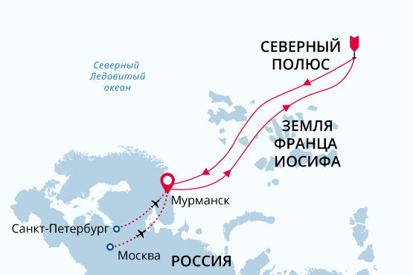

Северный полюс
На ледоколе к вершине планеты
01 авг. - 13 авг. 2022
13 дней
Начало круиза: Мурманск (Россия)
Окончание круиза: Мурманск (Россия)
Ледокол «50 лет Победы»
Доп. опции:

Маршрут
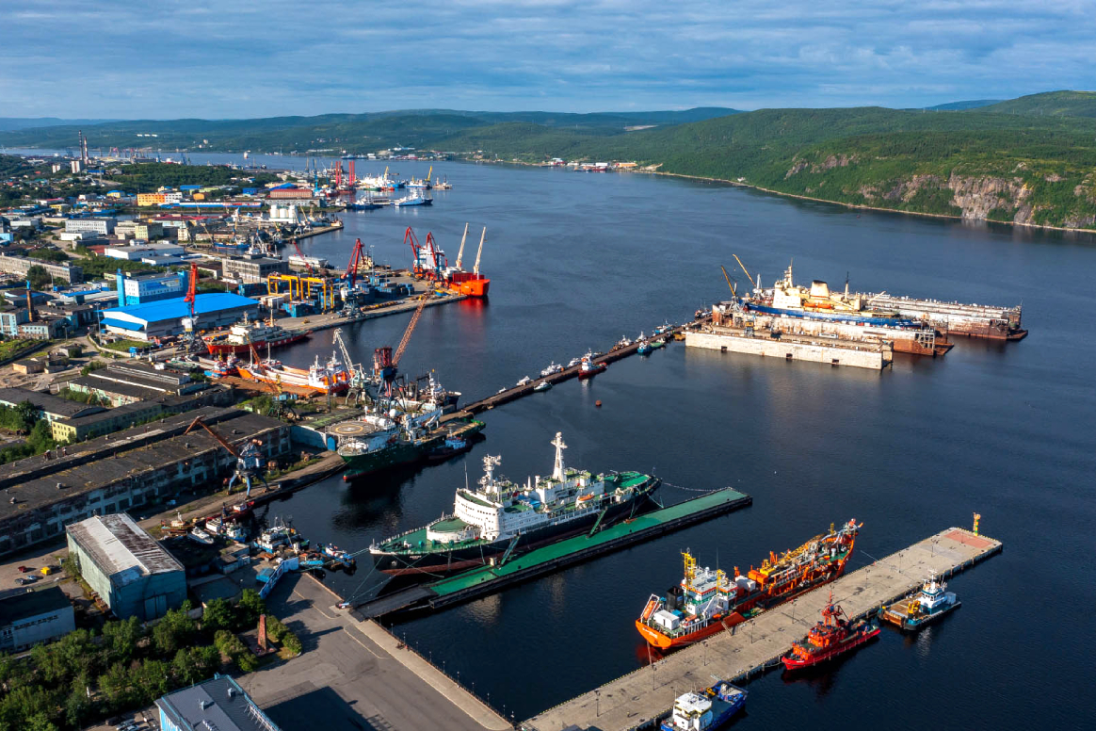День 1. Мурманск, ночь в отеле
Маршрут нашего уникального круиза начинается в Мурманске. По прибытии в Мурманск трансфер доставит вас в отель в центре города (ночь в отеле входит в стоимость программы). Сегодня вы сможете самостоятельно исследовать самый большой город мира за Северным полярным кругом.
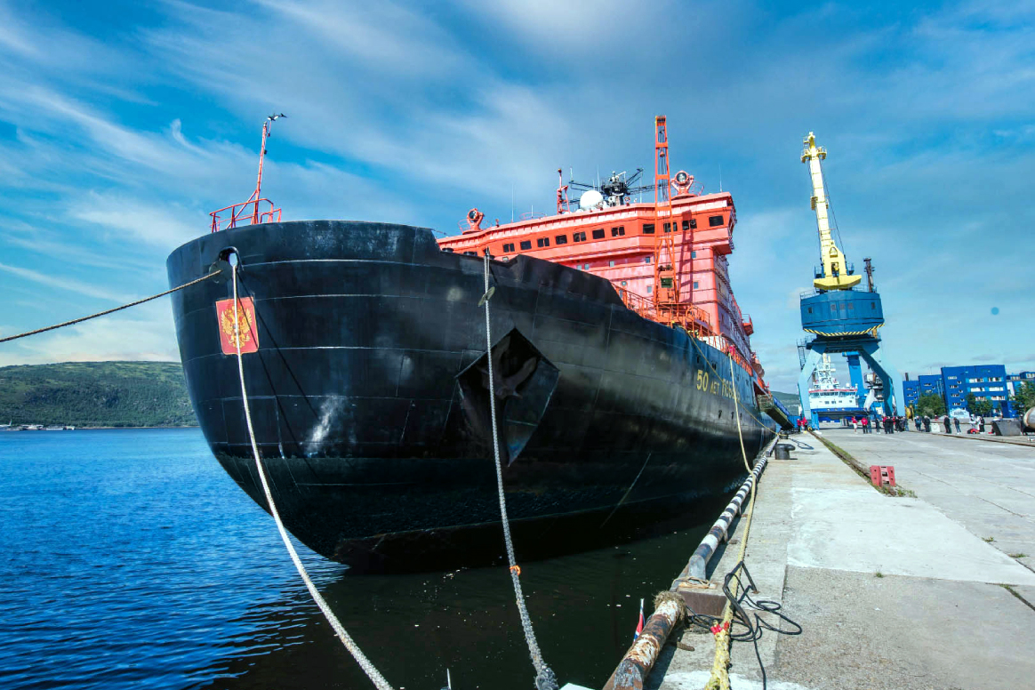День 2. Мурманск, посадка на ледокол
Во второй половине дня мы поднимаемся на борт самого мощного в мире судна – атомного ледокола «50 лет Победы». Через некоторое время мы покидаем Большую землю и выходим в море навстречу полярным приключениям.
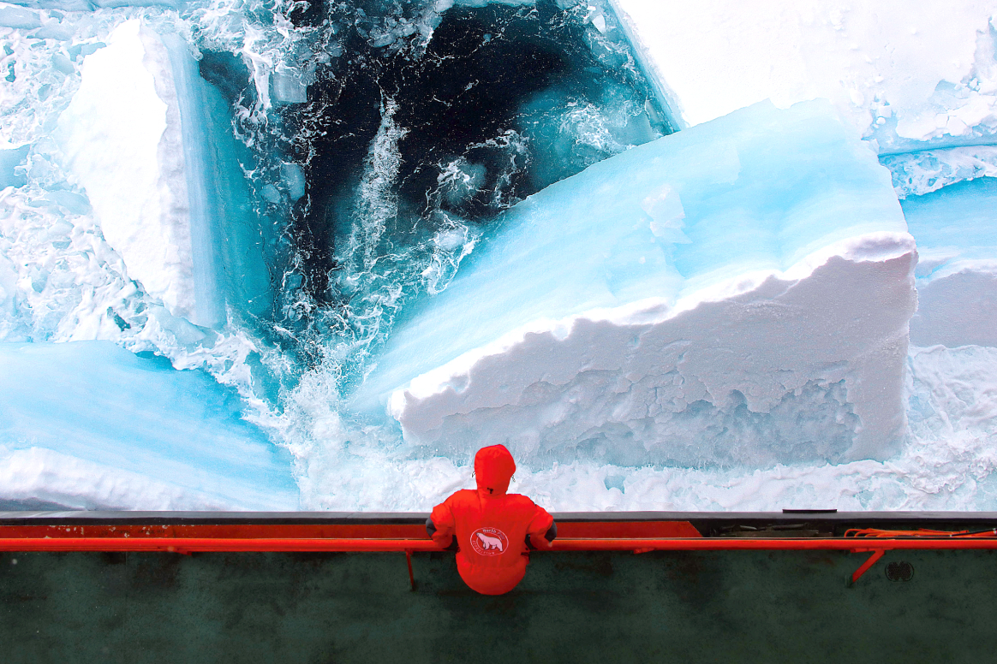День 3-6. Курс на Северный полюс
Дни насыщены активностью – нам надо многое успеть до покорения Полюса. Наши полярные эксперты расскажут вам о самых интересных особенностях Арктики. С открытых палуб мы наблюдаем, как 75 тысяч лошадиных сил атомного ледокола «50 лет Победы» триумфально прокладывают путь сквозь 3-метровые толщи льды. Для вас даже открыт капитанский мостик!
Активность не ограничивается теоретическим исследованием Арктики. Как только позволят погодные условия, мы организуем высадки на лед и полеты на вертолете над идущим во льдах атомоходом и арктическими островами. Только представьте себе, какие можно сделать фотоснимки!
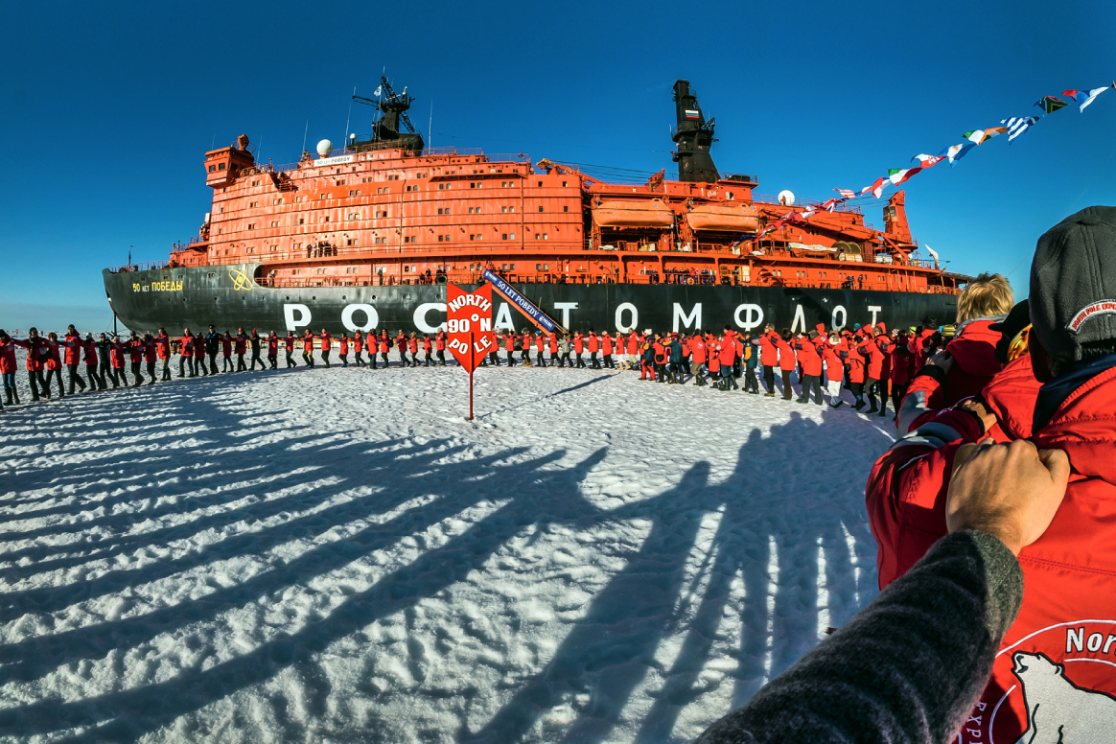День 7. Северный полюс: мы на вершине планеты!
На подходе к полюсу капитан медленно маневрирует громадой ледокола, чтобы «поставить» судно в точку 90° С.Ш. – координаты географического Северного полюса. Ура, мы на вершине мира!
В этом месте сходятся все меридианы: куда ни взгляни – везде юг. Здесь весь мир будет у наших ног – буквально. Совершите самое короткое кругосветное путешествие – ведь для этого достаточно обойти вокруг точки 90° С.Ш. Устройте самую северную на планете фотосессию на фоне ледокола. Искупайтесь в водах Северного Ледовитого океана. А еще будет полярное барбекю и танцы.
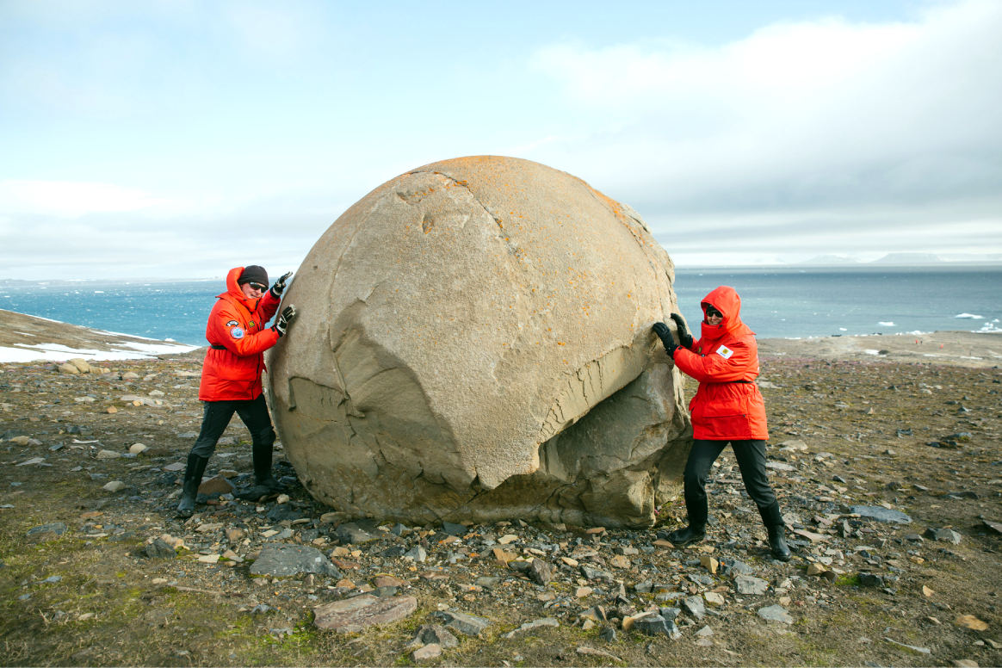День 8-10. Исследуем острова Русской Арктики
В эти дни мы исследуем один из самых труднодоступных регионов Арктики – архипелаг Земля Франца-Иосифа. Территория Земли Франца-Иосифа относится к национальному парку Русская Арктика. На просторах островов полноправными хозяевами чувствуют себя белые медведи. Мы можем встретить этих «хозяев Арктики» в любое время в любом месте архипелага. 24-часовой полярный день позволяет нам использовать каждую возможность для наблюдения за уникальным животным миром.
Помимо природных богатств, Земля Франца-Иосифа хранит самые захватывающие страницы истории. Испытайте чувства, которые испытывали герои легендарной повести «Два капитана». На ЗФИ, в попытке дойти до Северного полюса, умер Седов. Его могилу можно увидеть на острове Рудольфа. Здесь, на мысе Флора острова Нортбрук, нашли спасение оставшиеся в живых члены экспедиции «Святая Анна» Брусилова – штурман Альбанов и матрос Конрад. На мысе Норвегия острова Джексон 7 месяцев провели знаменитые норвежские путешественники Нансен и Йохансен после неудачной попытки покорить Северный полюс. И это лишь несколько страниц из книги истории Земли Франца-Иосифа.
Бухта Тихая известна хорошо сохранившимися постройками первой советской полярной станции. Здесь также расположена база национального парка Русская Арктика. А ещё у вас будет возможность отправить открытку друзьям из самого северного в мире почтового отделения.
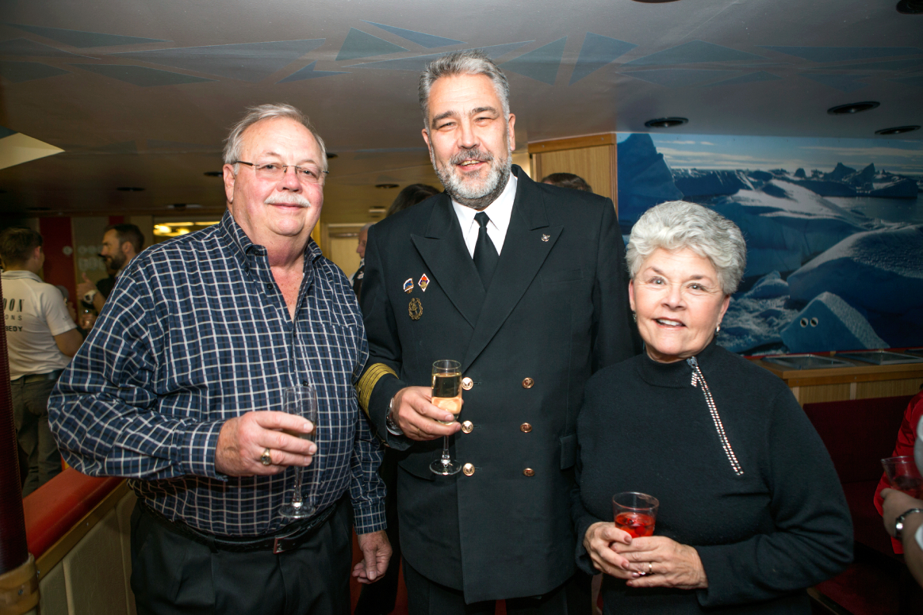День 11-12. Баренцево море
Наш ледокол держит курс на Мурманск. В один из дней мы проведем финальную фото-презентацию – приглашаем вас пережить самые впечатляющие моменты путешествия еще раз. А ещё вы приглашены на ужин с капитаном.
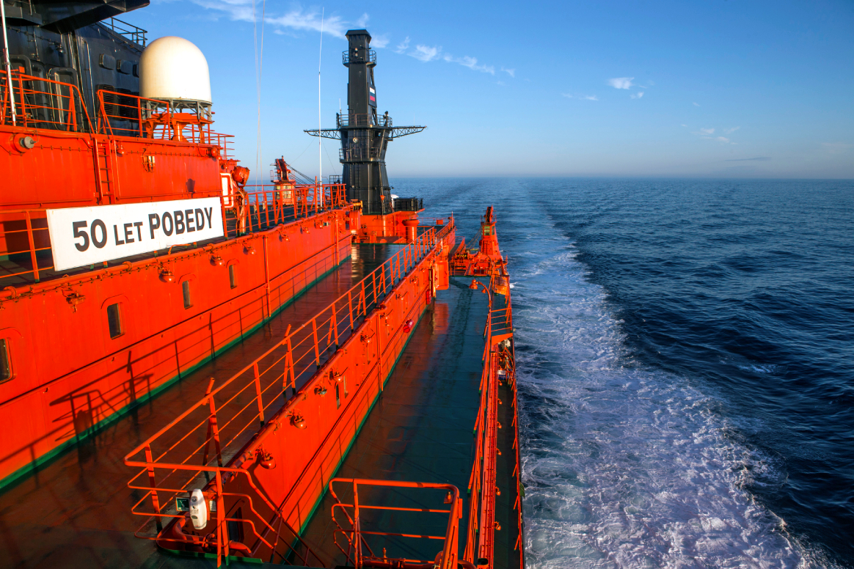День 13. Мурманск, высадка с судна
Мы возвращаемся в порт Мурманска, откуда начиналось наше путешествие. Но за эти несколько дней изменилось многое – теперь вы принадлежите к избранной группе путешественников, которым удалось посмотреть на весь мир с вершины планеты.
Наше путешествие закончено. После завтрака нас ждет высадка с судна и трансфер в аэропорт.

Ледокол «50 лет Победы»
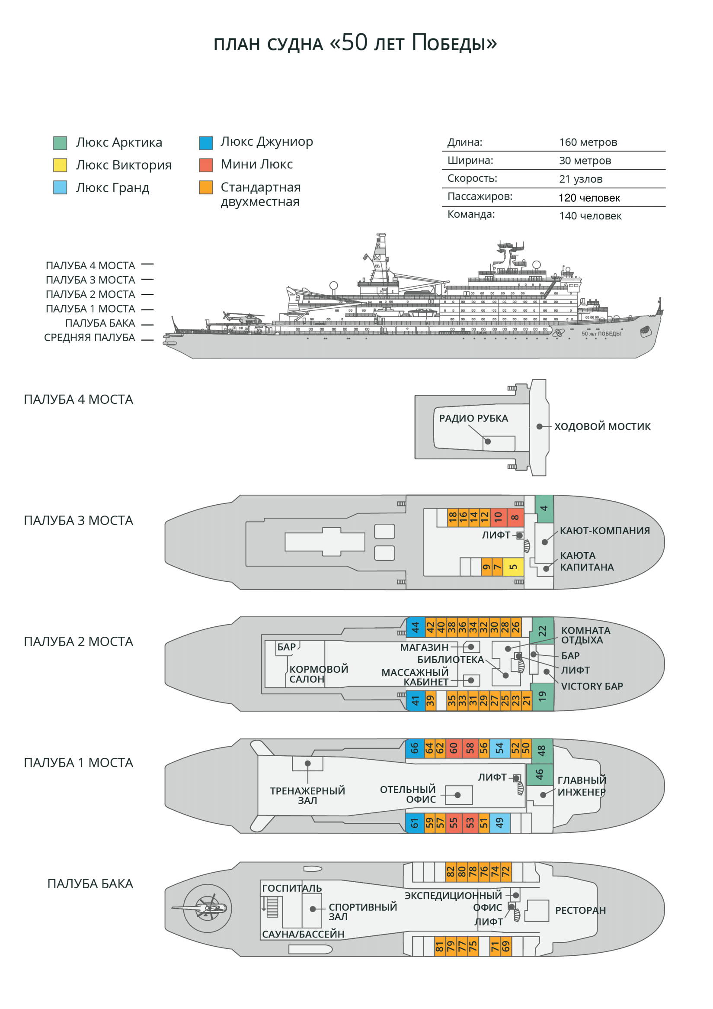

Стандарт  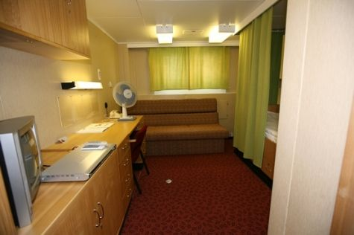  Кровать, диван, ванная комната (туалет, душ), телевизор; 2 окна. | Мини-люкс  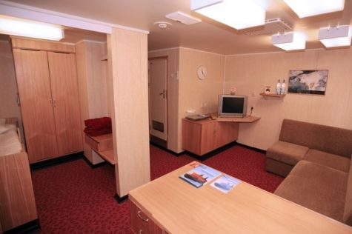  Спальная зона (кровать) отделена ширмой от зоны отдыха (диван, письменный стол, телевизор); ванная комната (туалет, душ), 2 окна.
Люкс Джуниор  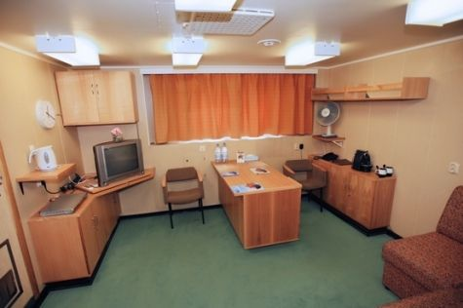  2 комнаты: спальня и комната для отдыха; ванная комната (туалет, душ), телевизор; окна. | Люкс Гранд  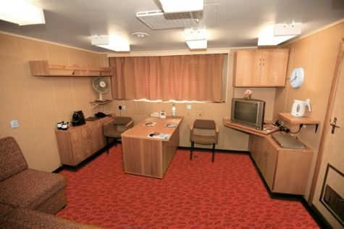  2 комнаты: спальня и комната для отдыха; ванная комната (туалет, ванна), телевизор; окна.
Люкс Виктория  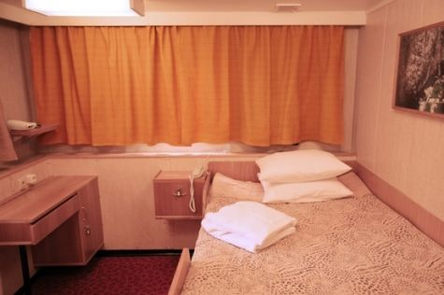  2 комнаты: просторная спальня и зона для отдыха; диван, ванная комната (туалет, ванна), телевизор; 4 окна. | Люкс Арктика  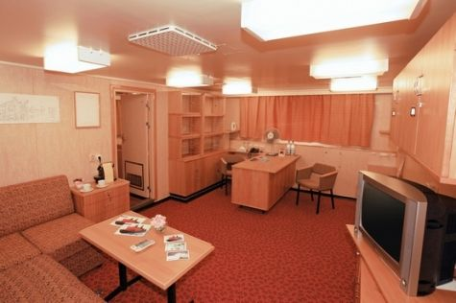  2 комнаты: очень просторная спальня и зона для отдыха; диван, ванная комната (туалет, ванна), телевизор; 4 окна.

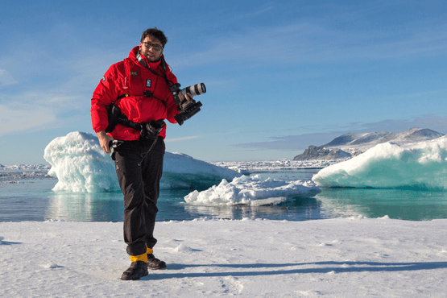 | Фотография  БЕСПЛАТНАЯ ОПЦИЯ  Во всех наших круизах участвует опытный фотограф. Он всегда готов поделиться своими знаниями как на борту судна в ходе фото-презентаций и лекций, так и во время высадок.  Если вы только начинаете знакомиться с миром фотографии — не расстраивайтесь. Участвовать в наших турах могут как продвинутые фотографы, так и новички. Вы овладеете ключевыми основами фотографии в уникальном окружении, с возможностью получить ответы на свои вопросы от лучших фотографов.
Полет на вертолете
БЕСПЛАТНАЯ ОПЦИЯ
Мы делаем все, чтобы наши путешественники принимали активное участие в исследовании Арктики. В стоимость наших круизов на Северный полюс включен полет на вертолете.
Увидеть, как мощный атомоход прокладывает себе путь сквозь трехметровые льды, - ни с чем не сравнимое удовольствие!
Только представьте себе, какие фотографии можно сделать во время такой вертолетной прогулки!

Одноместное размещение рассчитывается с применением коэффициента 1,7 к стоимости одного места в каюте категории Стандарт; коэффициента 2 к стоимости одного места в каютах категорий Мини-люкс, Люкс Джуниор, Люкс Гранд, Люкс Виктория и Люкс Арктика. Размещение с подселением возможно в каюте категории Стандарт.

Включено в стоимость  Размещение в отеле в Мурманске накануне круиза (завтрак включен);  Групповые трансферы аэропорт — отель в Мурманске в первый день программы;  Групповые трансферы отель — судно в день начала круиза;  Путешествие на борту а/л «50 лет Победы» как указано в программе маршрута;  Все береговые экскурсии и другие мероприятия на вертолете в ходе круиза (плановые групповые экскурсии, зависит от погодных условий и решения экспедиционного лидера);  Все береговые экскурсии и другие мероприятия на Зодиаках в ходе круиза (зависит от погодных условий и решения экспедиционного лидера);  Информационное сопровождение круиза полярными экспертами и экспедиционным лидером;  Четырехразовое питание (включая свежую выпечку на полдник); стойка с кофе и легкими закусками, питьевая вода 24 часа в сутки;  Резиновые сапоги для высадок на время круиза;  Информационные материалы, предоставляемые до начала путешествия;  Электронный дневник путешествия с фотографиями;  Групповые трансферы судно — аэропорт или центр города в Мурманске по окончании круиза;  Технические расходы и портовые сборы на протяжении всей программы;  Фирменная экспедиционная куртка;  Персональная медицинская страховка от несчастного случая на борту (100 000 евро покрытия включает, кроме прочих рисков, риски по экстренной эвакуации и репатриации). | Не включено  Авиаперелеты;  Расходы на оформление паспортов и виз (если требуется);  Государственные пошлины на въезд и выезд в/из страны (если требуется);  Питание на берегу и расходы на отдельное размещение в отеле (если требуется);  Алкогольные напитки;  Страхование багажа, страхование от отмены путешествия;  Сборы за избыточный вес багажа;  Телекоммуникационные услуги на борту судна, услуги прачечной, бара;  Стоимость любых применимых медицинских тестов (тестов на наличие вируса COVID-19) или прививок, требуемых либо местными властями, либо компанией Клуб Полярных Путешествий до, во время или после круиза;  Чаевые для экспедиционной команды и персонала;
Это путешествие в отдаленный труднодоступный регион. Все мероприятия в ходе круиза зависят от ледовых и погодных условий и определяются экспедиционным лидером и капитаном. Фактический ход экспедиции может отличаться от заявленного. Встречи с заявленными представителями животного мира не гарантированы.

